Pestaña 1
MARTES 19 DE MAYO DE 2026
EMPRESA COOFE GOLDEN

DEFINICIÓN DEL PROBLEMA + ODS
Estudiantes
Documento de propuesta inicial - estructura

Problema: ¿Quién lo sufre? ¿Con qué frecuencia? ¿Cuánto cuesta?

PROBLEMA
El problema lo sufren principalmente jóvenes y consumidores de café que buscan experiencias más modernas e interactivas. Actualmente, la mayoría de cafeterías solo venden bebidas sin ofrecer información del producto ni interacción digital. Esto ocurre frecuentemente, ya que el consumo de café es diario, pero la experiencia sigue siendo básica. Además, esto genera pérdida de valor para el cliente, ya que no conoce el origen ni calidad del café, ni recibe beneficios por su fidelidad.

- Definir el eje y ODS: ¿Cuál? ¿Por qué? (1 párrafo con evidencia)
EJE Y ODS
Nuestro proyecto se relaciona con el ODS 9: Industria, innovación e infraestructura.
Esto se debe a que Coffee Golden introduce innovación tecnológica en un sector tradicional como el café, integrando una aplicación digital, códigos QR y un sistema de recompensas. Esto promueve la modernización de los servicios y mejora la experiencia del consumidor mediante tecnología accesible.

- Solución propuesta: 3 líneas máximo — ¿qué hace? ¿para quién?
SOLUCIÓN PROPUESTA
Creamos Golden Chain, una aplicación que permite a los usuarios comprar café, personalizarlo y escanear códigos QR para conocer información del producto.
Está dirigida a jóvenes y consumidores que buscan una experiencia moderna.
Además, incluye recompensas digitales para fidelizar clientes.

- Tecnología: IA / Blockchain / ambas — ¿cómo específicamente?
TECNOLOGÍA
Utilizamos principalmente Blockchain y tecnología digital.
El blockchain puede usarse para registrar la información del café (origen, trazabilidad) de forma segura y transparente. Además, la app integra escaneo de QR, sistema de puntos (Coffee Coins) y pedidos digitales, conectando el producto físico con una experiencia tecnológica.

- Diferenciador: ¿Por qué esta solución y no otra que ya existe?
Herramienta recomendada: Perplexity AI para investigación de mercado rápida. Prompt: "Dame estadísticas recientes sobre [problema] en Ecuador/Latinoamérica con fuentes verificadas."
.DIFERENCIADOR
A diferencia de otras cafeterías, Coffee Golden no solo vende café, sino que crea una experiencia interactiva.
Integra:
- tecnología (app + QR)
- personalización
- recompensas digitales
Esto hace que cada compra sea única, generando conexión con el cliente y fidelización, algo que la mayoría de cafeterías tradicionales no ofrece.
Coffee Golden es un emprendimiento que busca transformar la forma tradicional de consumir
café
mediante el uso de tecnología e innovación. Su propuesta no es solo vender bebidas, sino crear una experiencia diferente para el cliente, combinando el mundo físico del café con el
digital
A través de su aplicación Golden Chain, los usuarios pueden ver un menú digital, elegir y personalizar sus bebidas según sus gustos, у también realizar pedidos a domicilio de forma
rápida y sencilla
•
Además, cada producto incluye un código QR que permite acceder a información importante como el origen del café, los ingredientes y la fecha de preparación , lo que genera confianza
y una experiencia más interactiva.
También cuenta con un sistema de recompensas llamado Coffee Coins *, donde los clientes acumulan puntos por cada compra y luego pueden canjearlos por descuentos o beneficios, incentivando que vuelvan a comprar.
En general, Coffee Golden se diferencia porque no solo vende café, sino que crea una experiencia moderna, tecnológica y personalizada que hace cada compra más especial

MIÉRCOLES 20 DE MAYO DE 2026
- ENTREGAR “Canvas del proyecto — 9 bloques clave”
- Problema central — 1 oración
Las personas consumen bebidas como café o infusiones todos los días, pero este momento es automático y no aporta valor emocional ni ayuda a manejar el estrés o mejorar el bienestar.

- Segmento objetivo — ¿quién y cuuántos?
Está dirigido a familias completas: niños, adolescentes y adultos que buscan sentirse mejor y crear hábitos saludables, usando productos simples como bolsitas de be

- Propuesta de valor — ¿qué cambia en su vida?

- Solución técnica — IA / Blockchain / stack
- Canales — ¿cómo llega al usuario?
Coffee Harmony utiliza una estrategia multicanal. El producto físico se distribuye a través de supermercados, tiendas y venta directa.
El canal digital principal es la aplicación móvil, a la que se accede fácilmente mediante el código QR. También se utilizan redes sociales como Instagram, TikTok y otras plataformas digitales para promocionar el producto, educar sobre bienestar y atraer nuevos usuarios.
Esta combinación permite conectar tanto en el mundo físico como en el digital.

- Fuentes de ingreso — modelo de negocio
Los ingresos provienen de la venta de infusiones en diferentes presentaciones, especialmente cajas familiares. También se puede implementar un modelo de suscripción mensual y funciones premium dentro de la app para ampliar las fuentes de ingreso.

- Métricas clave — ¿cómo mides el éxito?
- Ventaja diferencial — ¿por qué ustedes?
- ODS impactado — evidencia cuantificable
HERRAMIENTAS
- MIRO: https://miro.com/app/dashboard/
- FIGMA: https://www.figma.com/board/new?t=M8IOrGLbbWfm8s8X-0
- O alguna herramienta de su preferencia
EJEMPLO
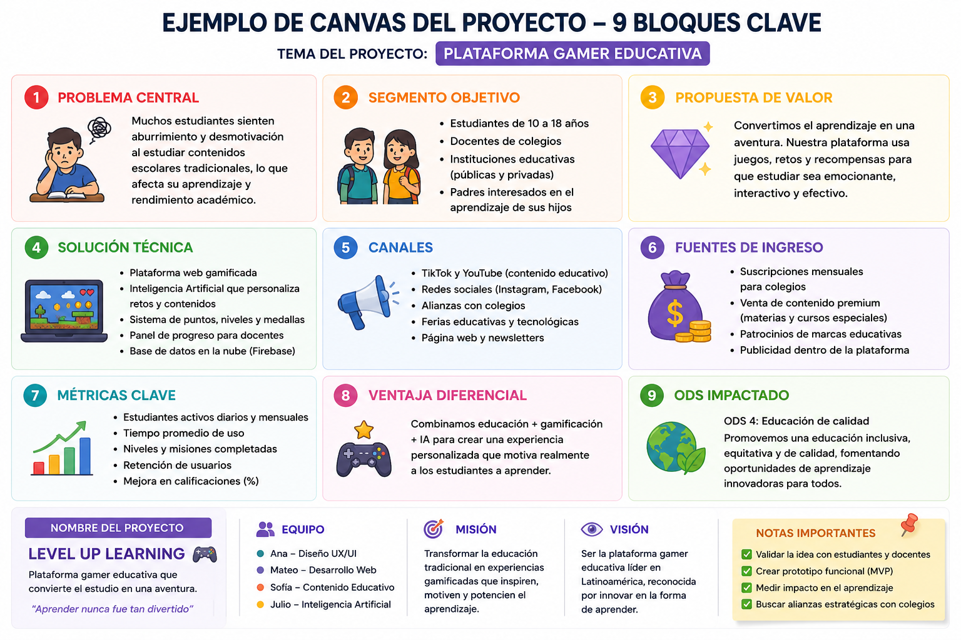
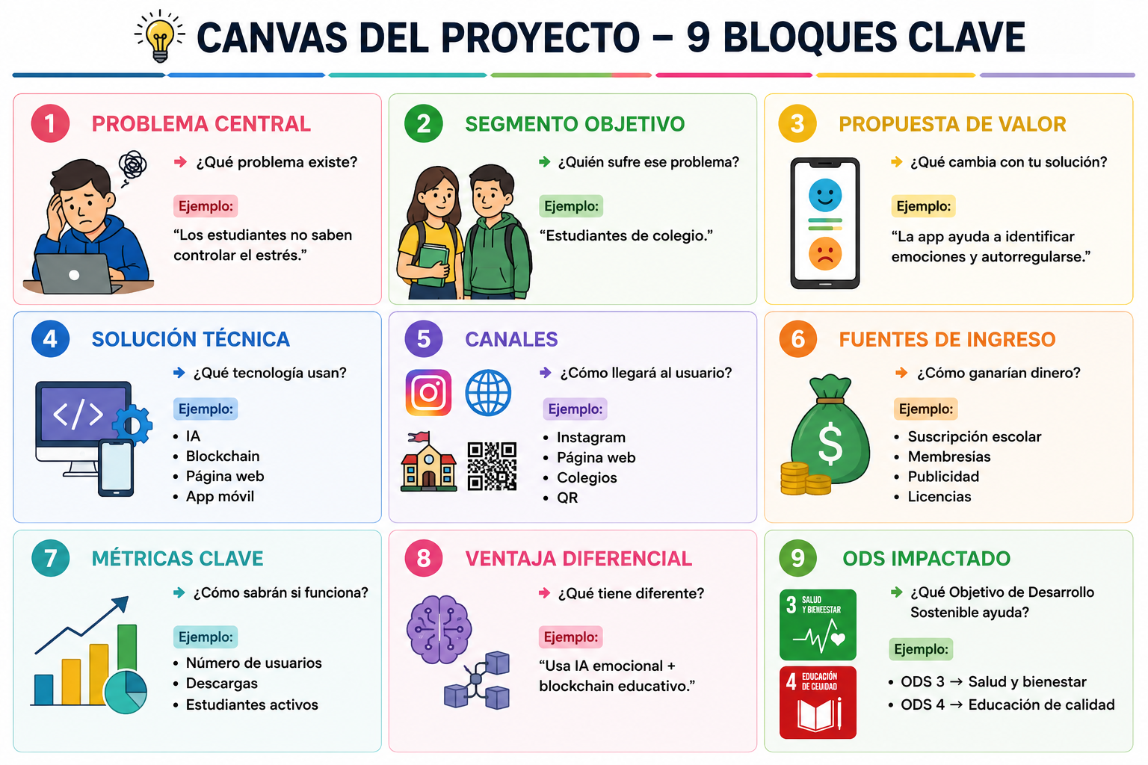
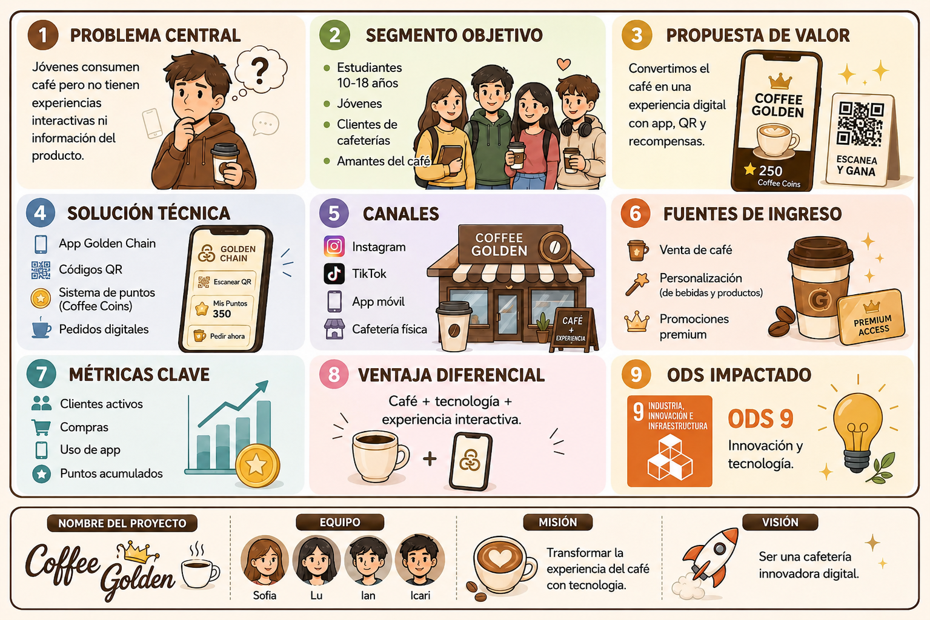Coffee Golden es un emprendimiento que nace con la idea de cambiar la forma en la que las personas consumen café. Nos dimos cuenta de que muchas cafeterías solo venden bebidas, pero no ofrecen una experiencia diferente ni permiten que el cliente interactúe con el producto o conozca más sobre lo que está consumiendo.
Por eso decidimos crear algo innovador que combine café con tecnología, dando como resultado nuestra aplicación llamada Golden Chain. Esta app permite que los usuarios puedan ver un menú digital, elegir su bebida favorita y personalizarla según sus gustos, agregando diferentes ingredientes o detalles especiales. Además, también pueden hacer pedidos a domicilio de forma rápida y sencilla.
Una de las partes más importantes del proyecto es el uso de códigos QR. Cada producto tiene uno, y cuando el cliente lo escanea, puede ver información del café como su origen, los ingredientes y otros datos relevantes. Esto hace que la experiencia sea más interactiva y también genera confianza, porque el cliente sabe exactamente lo que está consumiendo.
También creamos un sistema de recompensas llamado
Coffee Coins. Cada vez que una persona compra, gana puntos que luego puede usar para obtener descuentos, promociones o productos. Esto ayuda a que los clientes regresen y se mantengan fieles a la marca.
Nuestro público principal son jóvenes que usan tecnología en su vida diaria, por lo que utilizamos redes sociales, la aplicación móvil y una cafetería física para llegar a ellos.
En cuanto al modelo de negocio, generamos ingresos a través de la venta de café, la personalización de bebidas y opciones adicionales. Además, evaluamos el crecimiento del proyecto mediante métricas ‹ dro usuarios activos, número
de compras y uso de la aplicacion.

En conclusión, Coffee Golden no es solo una cafetería, sino una propuesta que combina tecnología, personalización y experiencia para ofrecer algo diferente y más moderno en el consumo de café.
Claro, aquí lo tienes largo, claro y sin emojis:
Coffee Golden es un emprendimiento que nace con la idea de cambiar la forma en la que las personas consumen café. Nos dimos cuenta de que muchas cafeterías solo se enfocan en vender bebidas, pero no ofrecen una experiencia diferente ni permiten que el cliente interactúe con el producto o conozca más sobre lo que está consumiendo.
Por esta razón, decidimos crear una propuesta innovadora que combine el café con la tecnología, dando origen a nuestra aplicación llamada Golden Chain. Esta aplicación permite a los usuarios visualizar un menú digital, elegir su bebida favorita y personalizarla según sus gustos, agregando diferentes ingredientes o características especiales. Además, también facilita la realización de pedidos a domicilio de manera rápida y sencilla.
Uno de los elementos más importantes del proyecto es el uso de códigos QR. Cada producto cuenta con uno, y al escanearlo, el cliente puede acceder a información relevante como el origen del café, los ingredientes y otros detalles del producto. Esto no solo hace que la experiencia sea más interactiva, sino que también genera mayor confianza en el consumidor.
También implementamos un sistema de recompensas llamado Coffee Coins. Cada vez que un cliente realiza una compra, acumula puntos que y no puede canjear por descuentos, promociones o productos. Esto permite fidelizar
+
a los clientes y motivarlos a seguir eligiendo nuestra marca.
Nuestro público objetivo está enfocado principalmente en jóvenes, ya que son quienes más utilizan la tecnología en su vida diaria. Para llegar a ellos utilizamos redes sociales, la aplicación móvil y también una cafetería física.
En cuanto al modelo de negocio, generamos ingresos a través de la venta de café, la personalización de bebidas y opciones adicionales. Además, evaluamos el crecimiento del proyecto mediante métricas como la cantidad de usuarios activos, el uso de la aplicación y el número de compras realizadas.
En conclusión, Coffee Golden no es solo una cafetería, sino una propuesta que integra tecnología, personalización y experiencia para ofrecer una nueva forma de consumir café, más moderna, interactiva y conectada con el cliente.

parte del portafolio oficial

A que personas va a llegar el producto
A que personas va a llegar el producto?

El producto va a llegar a adultos y a personas sin mucho tiempo.

Pestaña 3

